**Nginx使用手册**

## 官网

<https://nginx.org/en/download.html>

## 安装

### 2.1配置 yum repro

[nginx：Linux 软件包](https://nginx.org/en/linux_packages.html#instructions)

[linux 系统下四种nginx安装方法](https://blog.csdn.net/shallow72/article/details/123878716)

### 2.2yum 安装

查看nginx信息

yum info nginx

查看yum源仓库中nginx版本

yum --showduplicates list nginx | expand

安装nginx,默认安装最新的稳定版本

yum install nginx

查看版本

nginx -h

**yum安装指定版本的软件**

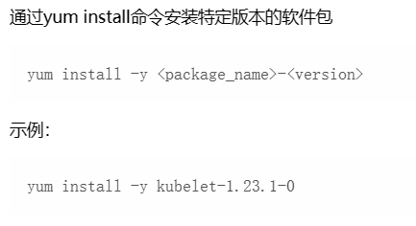

### 2.3nginx命令

#### 启动

nginx -c /etc/nginx/nginx.conf

**注意：**

**自定义的nginx配置文件要放在/etc/nginx/目录下**

#### 关闭

nginx -s stop 快速停止

nginx -s quit 安全关闭

nginx -s reload 重新加载当前配置

#### 查看版本及配置文件目录

nginx -V

#### 查看80端口是否启动

netstat -ntlp|grep 80

### 2.4测试

输入ip地址访问测试页面

### 2.5修改pid目录

vim /etc/nginx/nginx.conf

指定 pid文件 所在目录

Nginx 命令使用

nginx -h

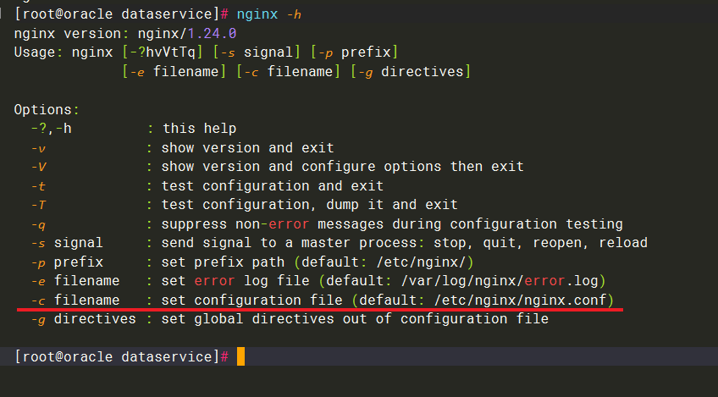

检查配置文件语法是否正确

nginx -t -c /etc/nginx/nginx.conf



错误日志

/var/log/nginx

## 常见问题

### 目录没有权限

Chmod -R 755 /xxx

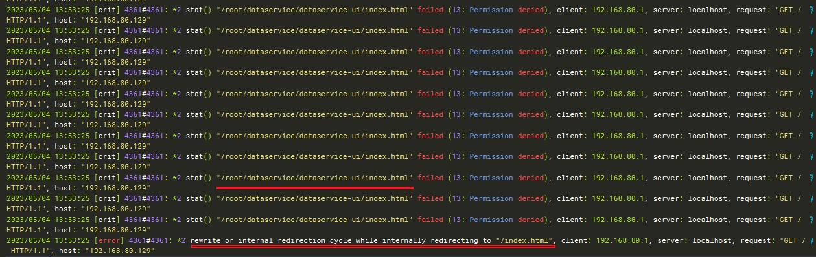

### 文件路径写错



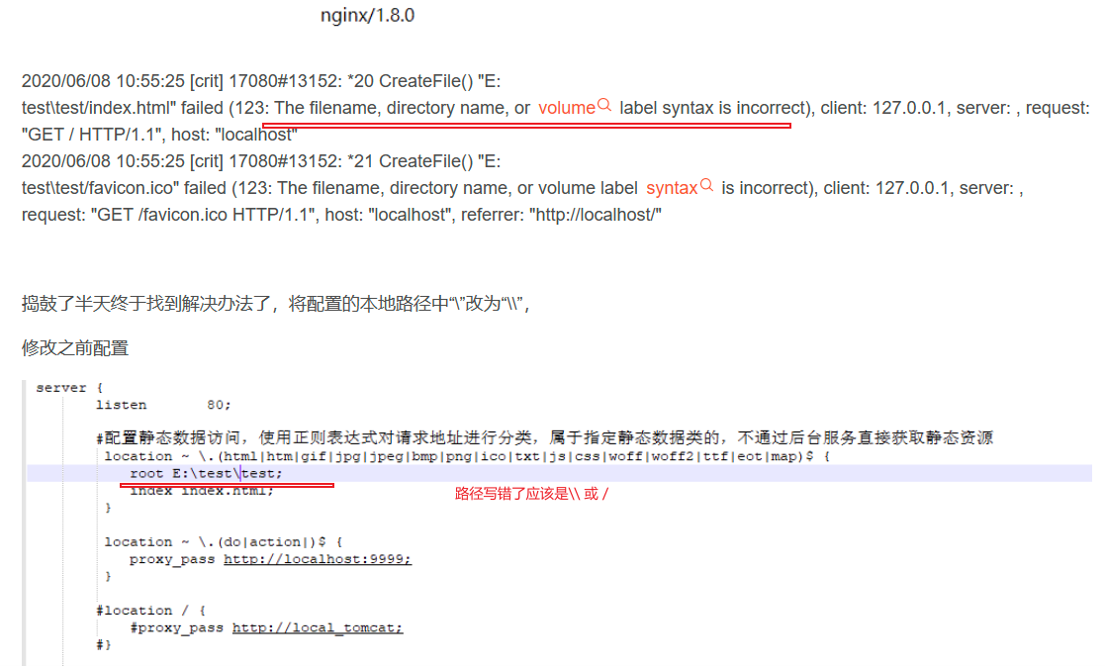

### 注意反向代理的ip

如果是docker，一定要写对外的主机ip,不要写容器的ip地址

